TRABAJO PRÁCTICO DE CIENCIAS SOCIALES.
PRESENTAR en folio, el VIERNES 06 DE SEPTIEMBRE.
NOMBRE DEL ALUMNO: _________________________________________________________ GRADO: 3° _____
LA VIDA DE UN GRAN PATRIOTA…
- Lee con atención y pega cada foto en el álbum de la vida del General San Martín:
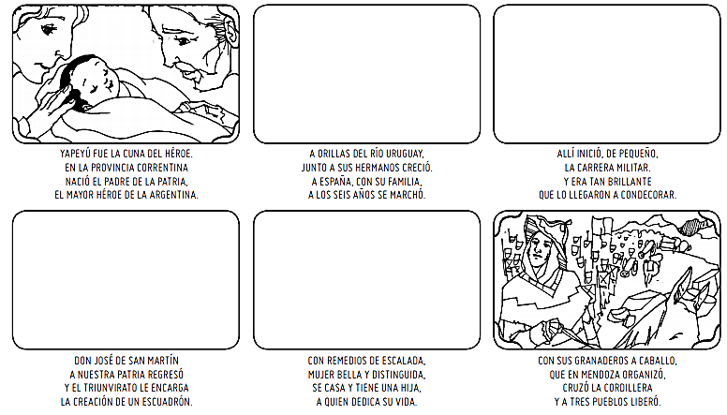
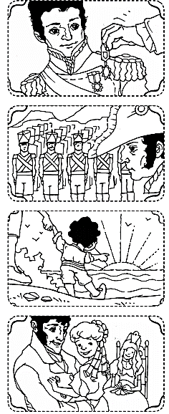
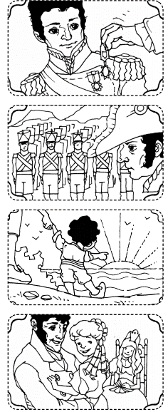

2- Con ayuda de un mayor busca información sobre la vida de este gran prócer y completa la información.
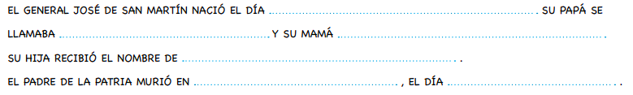
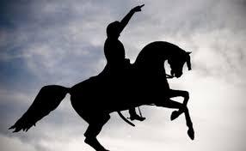
3- Escribe o pega una imagen de las Máximas se San Martín a su hija Merceditas.
4- Elige una Máxima escribe qué significa y dibújala.
5- Investiga dónde se encuentran los restos de San Martín.
6- Escribe lo que más te gustó de la vida del General San Martin.
7- Cuenta alguna curiosidad del Cruce de los Andes, para compartir en clase.
8- Dibuja y pinta creativamente, las tres banderas, de los países que liberó San Martin.

*Trabaja con dedicación, prolijidad y mucha alegría….

